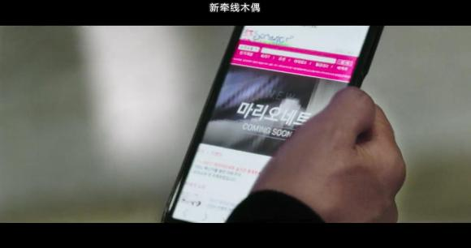
捡起摔在地上的手机，屏幕上显示着新牵线木偶
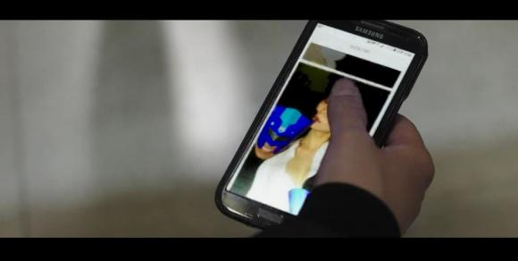
点开是瑞麟的照片。
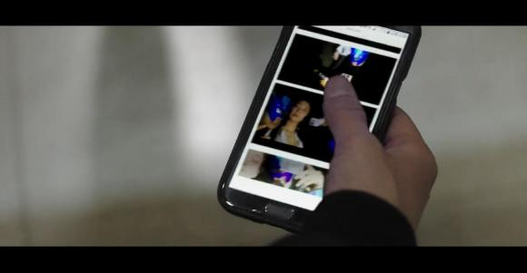
还有视频。瑞麟是看到这些才发病的。
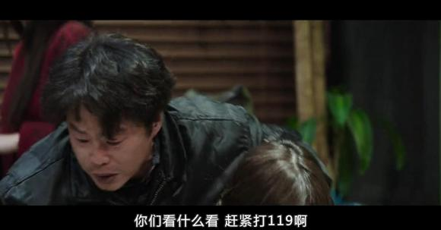
吴国哲对看热闹的人们吼赶快打急救电话。
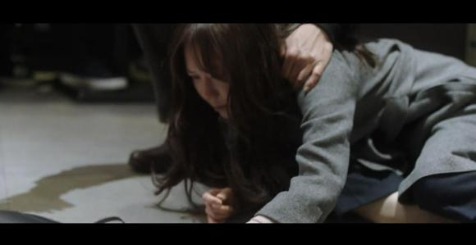
瑞麟挣扎着，艰难地把手伸向自己的包包。
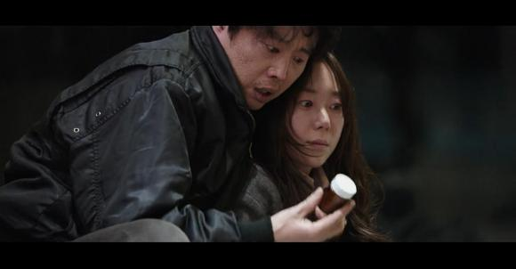
吴国哲帮瑞麟拿出了药。瑞麟已经不能控制自己了，眼睛都发直了。
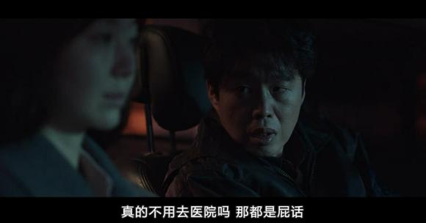
镜头一转，吴国哲把瑞麟送到家楼下。并再次确认是否去医院。
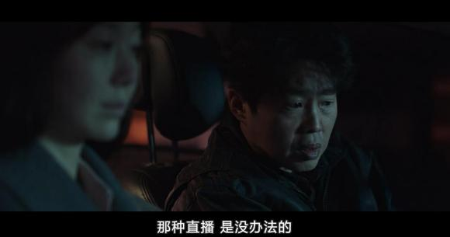
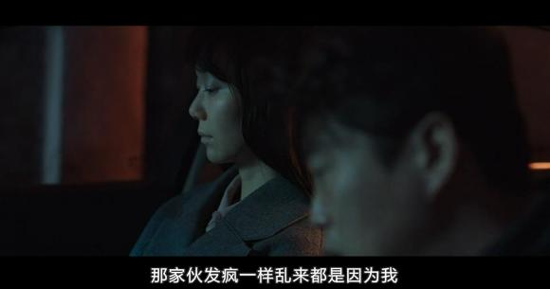
吴国哲安慰瑞麟，视频被发布都是因为自己。此时瑞麟尽管没有发病，但依旧很呆滞。
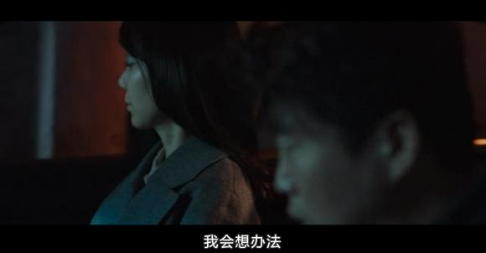
吴国哲说自己会想办法解决的。瑞麟没有理睬，自己下了车。
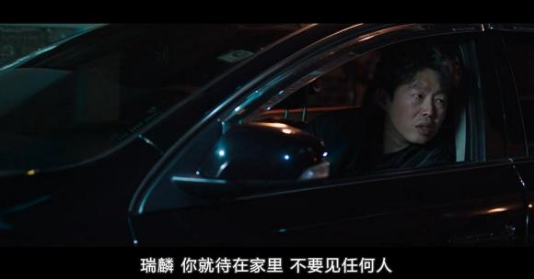
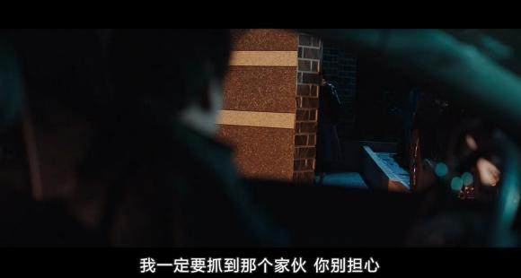
瑞麟下车后头也没有回。吴国哲还是对着她喊不要见任何人，不要担心。
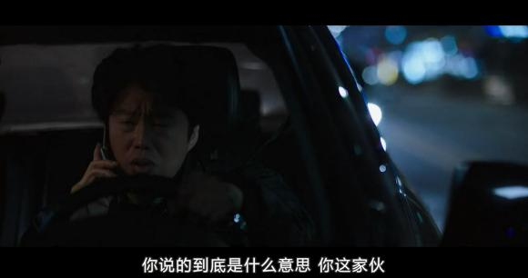
回去的路上，又给胖警官打电话。
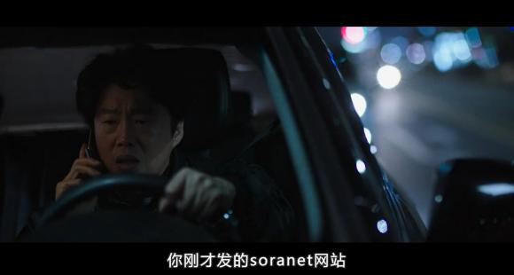
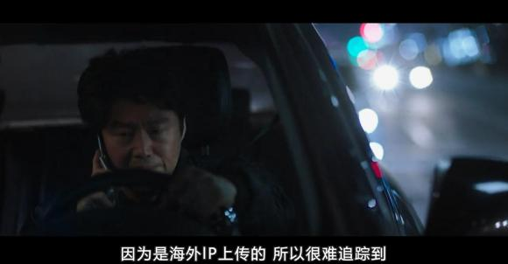
胖警官说由于是海外IP，很难追踪。
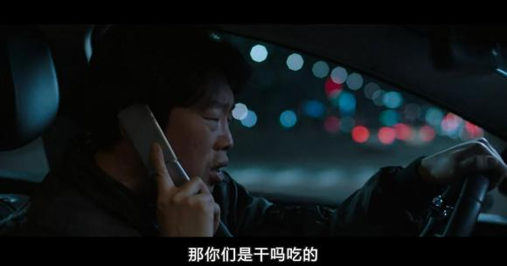
听到这个吴国哲直接开骂
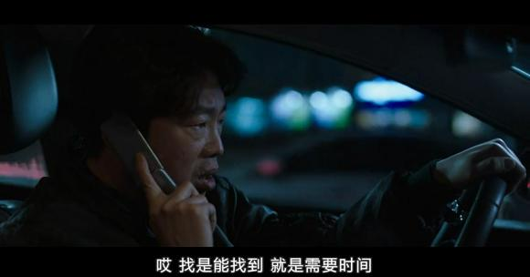
胖警官无奈了，找是能找到，就是急不来。
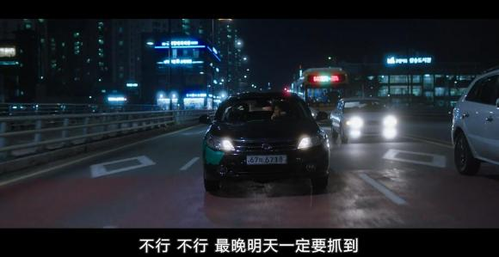
吴国哲急了，说最晚明天一定要抓到大师。
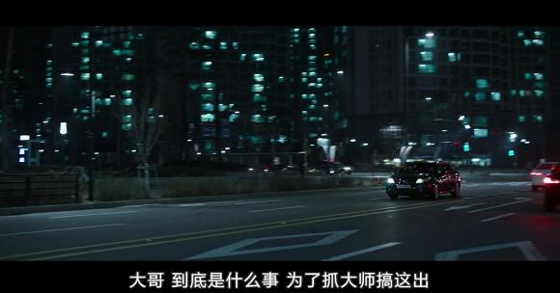
胖警官不知道吴国哲是抽了什么风。
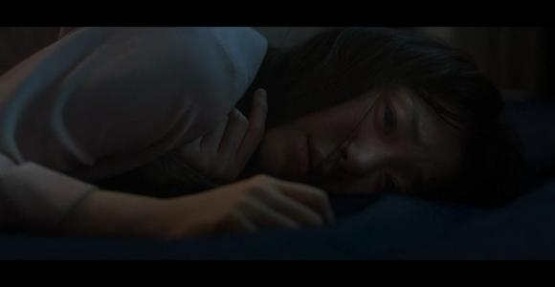
瑞麟万念俱灰。她最害怕的事情还是发生了。

